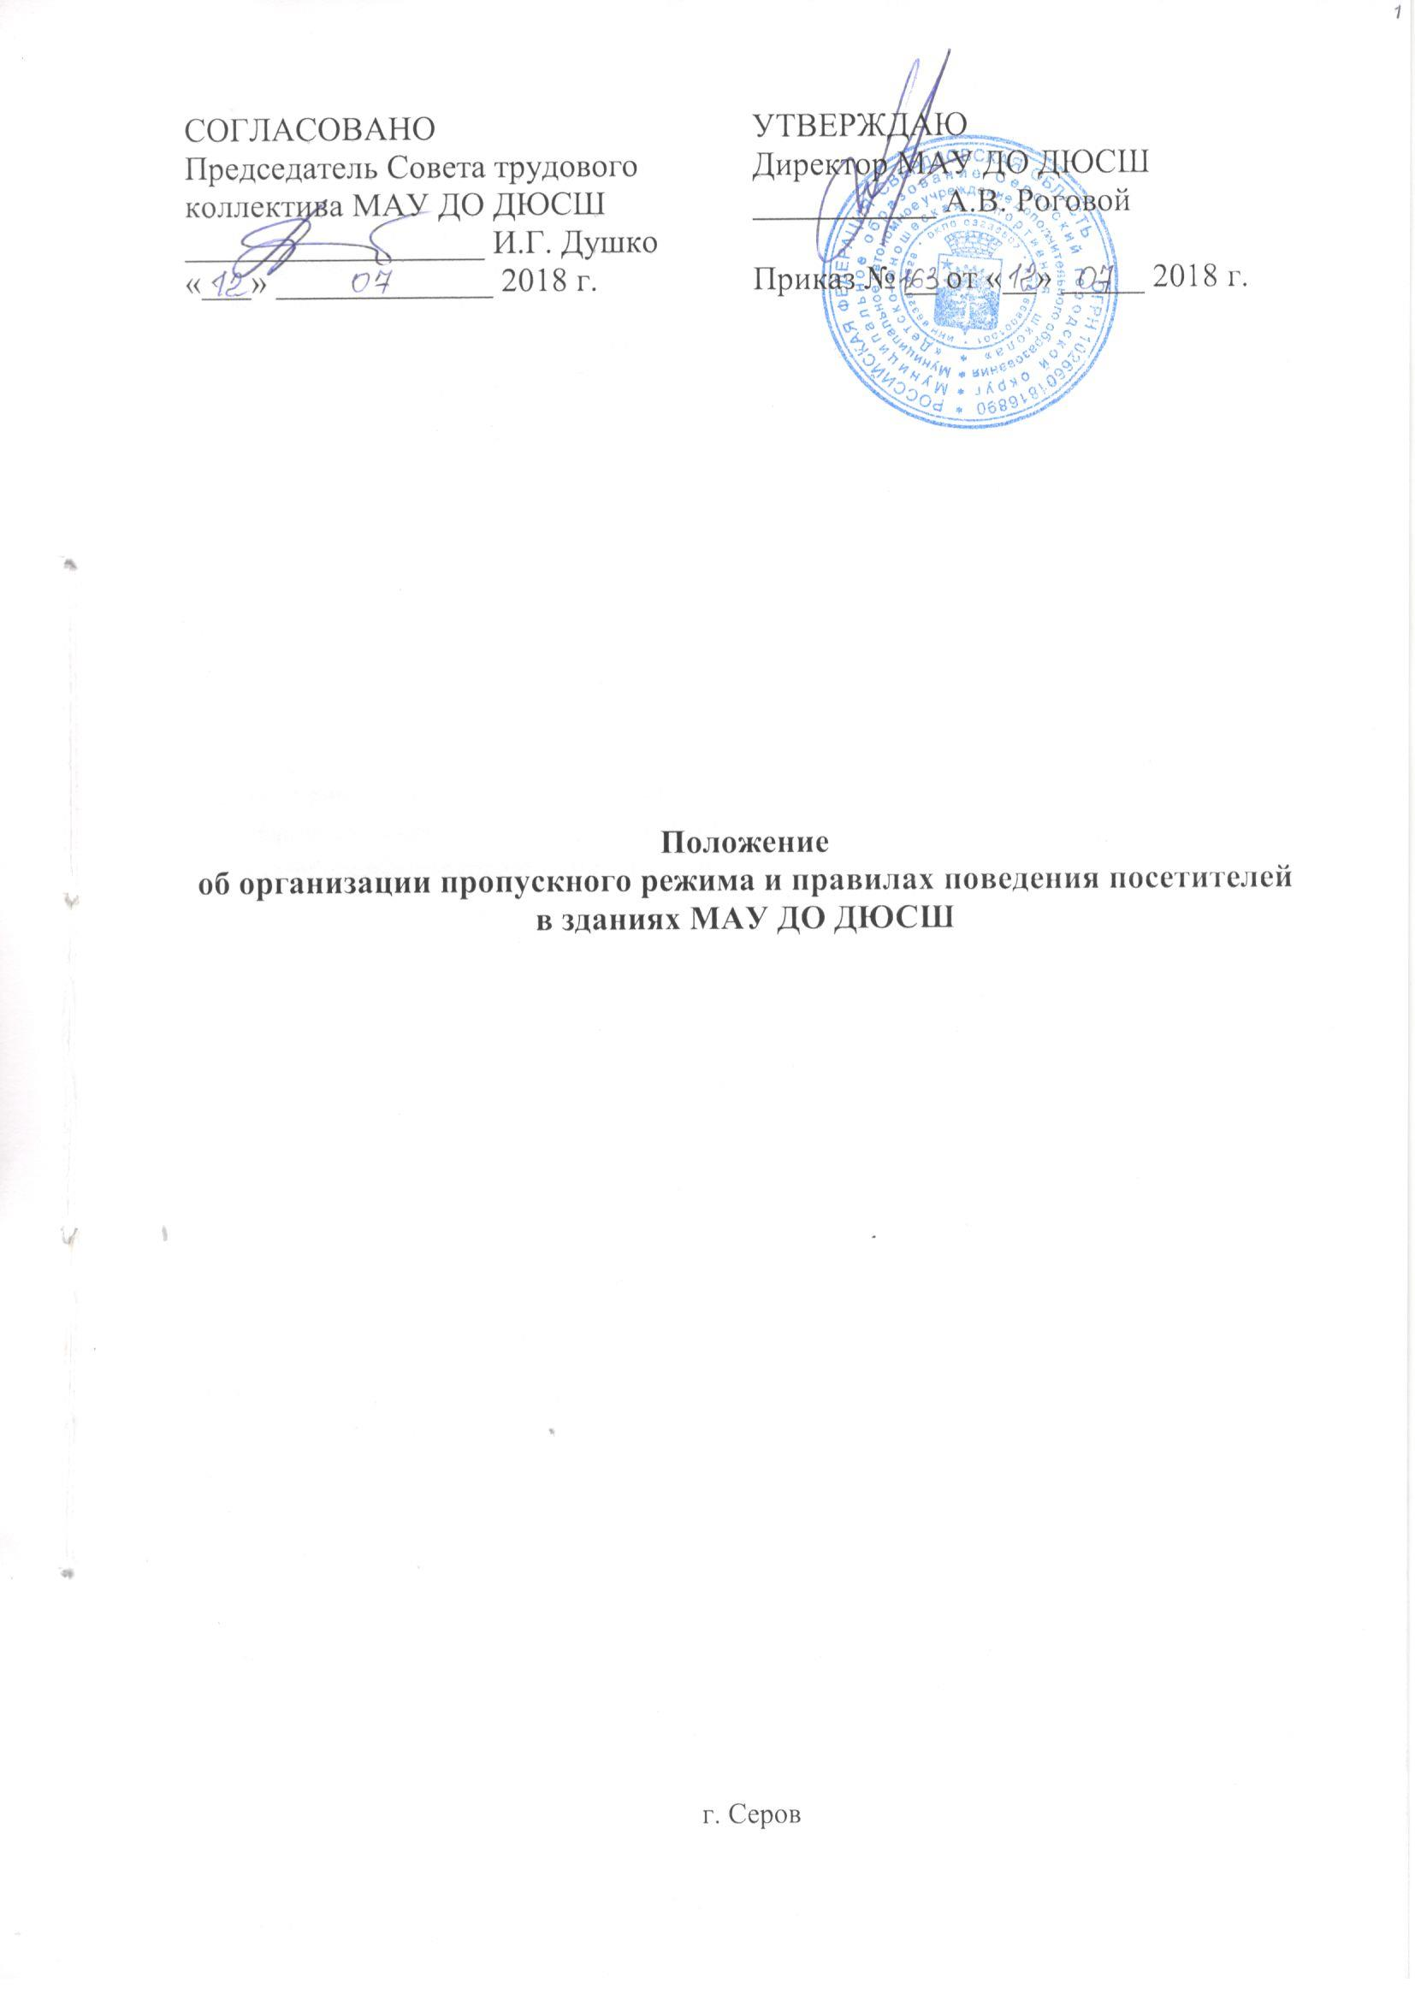
1. Общие положения
  - Настоящее положение разработано на основании Закона Российской Федерации «Об образовании», Постановлением Правительства от 06.03.2015 г.№202 «Об утверждении требований к антитеррористической защищенности объектов спорта и формы паспорта безопасности объектов спорта», в соответствии с требованиями, изложенными в нормативных документах Министерства общего и профессионального образования Свердловской области по вопросам обеспечения комплексной безопасности образовательных учреждений. Цель настоящего положения - установление надлежащего порядка работы и создание безопасных условий для обучающихся и сотрудников МАУ ДО ДЮСШ (далее – ОУ), а также исключение возможности проникновения посторонних лиц, выноса служебных документов и материальных ценностей, иных нарушений общественного порядка.
  - Пропускной режим устанавливается в целях обеспечения прохода (выхода) обучающихся, педагогического состава, сотрудников, посетителей в здания образовательного учреждения, выезда (въезда) транспортных средств на территорию ОУ.
  - Внутриобъектовый режим устанавливается в целях обеспечения мероприятий и правил, выполняемых лицами, находящимися на территории и в здании ОУ, в соответствии с требованиями внутреннего распорядка, антитеррористической безопасности и пожарной безопасности.
  - Пропускной и внутриобъектовый режим устанавливается директором ОУ и согласовывается с председателем Совета трудового коллектива. Организация и контроль за соблюдением режима возлагается на заместителя директора по АХЧ, а его непосредственное выполнение на работников вахты.
  - Вахтеры осуществляют пропускной режим на основании списков обучающихся, педагогического состава и работников, утвержденных и подписанных директором МАУ ДО ДЮСШ.
  - Требования настоящего Положения распространяются на весь педагогический состав, сотрудников ОУ, посетителей, а на обучающихся в части их касающихся. Данное положение доводится до всех сотрудников ОУ под роспись перед началом учебного года.
  - Основные пункты пропуска в здания ОУ оборудуются местами осуществления пропускного режима, оснащаются комплектом документов по организации охраны в ОУ, в т.ч. по организации пропускного и объектового режима, телефонной связью, стационарной и переносной кнопкой тревожной сигнализации (КТС), системой видеонаблюдения, металоискателем.
  - В целях ознакомления посетителей МАУ ДО ДЮСШ с пропускным режимом и правилами поведения настоящее Положение размещается на информационных стендах в холлах 1 этажей зданий МАУ ДО ДЮСШ.
- Порядок пропуска обучающихся, педагогического состава, сотрудников и посетителей, а также вноса (выноса) материальных средств
2.1. Для обеспечения пропускного режима пропуск обучающихся, педагогического состава, сотрудников и посетителей, а также внос (вынос) материальных средств осуществляется только через центральные ворота (калитки) и центральные входы в здания.
2.2. Запасные выходы в дневное время, в целях пожарной безопасности, находятся в открытом состоянии. На период открытия запасных выходов контроль осуществляет лицо, его открывающее. В вечернее и ночное время запасные выходы закрыты. Ключи находятся в установленном месте у вахтера.
2.3. Обучающиеся допускаются в залы для занятий в сменной обуви.
2.4. Родители (законные представители) могут быть допущены в ОУ при предъявлении документа, удостоверяющего личность. Регистрация родителей (законных представителей) обучающихся, посетителей в Журнале регистрации при допущении в здания ОУ обязательна c указанием цели, времени.
2.5. В нерабочее время, праздничные и выходные дни беспрепятственно допускаются в ОУ директор, его заместители, а так же сотрудники, которым по роду работы необходимо быть в ОУ в нерабочее время, праздничные и выходные дни.
2.6. Крупногабаритные предметы, ящики, коробки проносятся в здание ОУ после проведенного их досмотра вахтером, исключающего пронос запрещенных предметов в здание ОУ (холодное, огнестрельное оружие, наркотические вещества т.п.)
2.7. Материальные ценности выносятся из здания ОУ на основании служебной записки, подписанной зам. директора по АХЧ и заверенной директором.
- Порядок допуска на территорию транспортных средств, аварийных бригад, машин скорой помощи
  - Въезд на территорию ОУ и парковка на территории ОУ посторонних машин запрещены.
  - Допуск автотранспортных средств на территорию ОУ осуществляется только с разрешения директора ОУ.
  - Машины централизованных перевозок допускаются на территорию ОУ на основании списков, заверенных директором ОУ.
  - Движение автотранспорта по территории ОУ разрешено со скоростью не более 5 км/час. Пожарные машины, автотранспорт аварийных бригад, машины скорой помощи допускаются на территорию ОУ беспрепятственно. В последующем, после ликвидации ЧС (пожара), оказания первой медицинской помощи, ликвидации аварии в журнале допуска автотранспортных средств осуществляется запись о допуске автотранспорта с указанием принадлежности марки и типа автомобиля.
  - Автотранспорт, прибывающий для вывоза бытовых отходов, металлолома, макулатуры и др. допускается на территорию ОУ на основании заключенного договора между организациями.
  - При допуске на территорию ОУ автотранспортных средств лицо, пропускающее автотранспорт на территорию ОУ, обязано предупредить водителя и пассажиров о неукоснительном соблюдении мер безопасности при движении по территории, соблюдении скоростного режима и правил дорожного движения на территории ОУ.
- Порядок и правила соблюдения внутриобъектового режима
4.1. В соответствии с Правилами внутреннего распорядка дня находиться в здании школы и на территории ОУ разрешено:
* обучающимся с 08.00 до 20.00 в соответствии с расписанием занятий (секций)
* Работникам ОУ с 07.00 до 07.00
В остальное время присутствие обучающихся и работников ОУ в здании учреждения осуществляется в соответствии с требованиями, изложенными в настоящем Положении.
4.2 Помещения: медицинский кабинет, спортивные залы, тренерские, кабинеты специалистов принимаются вахтерами под роспись в Журнале приема и сдачи помещений.
При приеме помещений вахтер обязан в присутствии ответственного за помещение убедиться в готовности помещения к сдаче. В помещении должны быть закрыты окна, форточки, выключен свет, обесточены все электроприборы и техническая аппаратура. После чего помещение закрывается на замок, в журнале сдачи и приема помещений делается запись о приеме помещения вахтером.
4.3.По окончании работы ОУ вахтер осуществляет обход внутри здания (обращает особое внимание на окна, медицинских кабинетов, спортивных залов, отсутствие течи в туалетах, включенных электроприборов и света).
4.4 В целях обеспечения пожарной безопасности обучающиеся, сотрудники, посетители обязаны неукоснительно соблюдать требования Инструкции о пожарной безопасности в здании и на территории ОУ.
- Порядок эвакуации обучающихся, сотрудников и посетителей из зданий ОУ
  - Порядок оповещения, эвакуации обучающихся, сотрудников и посетителей из помещений ОУ при ЧС (пожар), стихийное бедствие, информация при угрозе совершения террористического акта и др.) и порядок их охраны разрабатываются администрацией ОУ совместно с ответственными за направления работы по антитеррору, охране труда, пожарной безопасности.
  - По установленному сигналу оповещения все обучающиеся, сотрудники и посетители, а также работники, осуществляющие ремонтно-строительные работы в помещениях ОУ эвакуируются из зданий в соответствии с планом эвакуации, находящимся в помещениях на видном и доступном для всех месте. Пропуск посетителей в помещение ОУ прекращается. Сотрудники образовательного учреждения и ответственные лица принимают меры по эвакуации и обеспечению безопасности находящихся в помещении людей. По прибытии сотрудников соответствующих служб для ликвидации ЧС обеспечивают их беспрепятственный пропуск в здания ОУ.

